**UNIVERSIDAD**

**N**

**ACIONAL**

**AUTONOMA**

**D**

**E M**

**É**

**xico**

**FACULTAD DE ESTUDIOS SUPERIORES**

**PLANTEL ARAGÓN**

**Estructuras Discretas**

:

ALUMNO:

**ZAM**

**ORANO SOLANO GUILLERMO**

PROFESOR:

ORTIZ CORDERO GABRIEL

NEZAHUALCOYOTL

Estado

de México.



**Djikstra Routing**

Antes que empezar a describir que es este algoritmo se aclarara que es un grafo :

Un grafo está formado por un conjunto de nodos(o vértices) y un conjunto de arcos. Cada arco en un grafo se especifica por un par de nodos, bueno los nodos ya los hemos visto muchas veces, pero igual es conocido como el vértice en un conjunto de grafos.

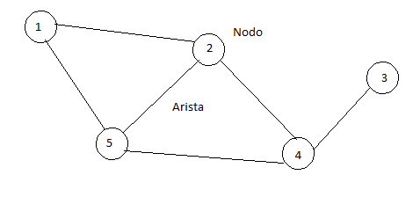

El algoritmo de Dijkstra te permite calcular la ruta más corta entre un nodo (tú eliges cuál) y todos los demás nodos en el grafo. También llamado algoritmo de caminos mínimos, es un [algoritmo](http://es.wikipedia.org/wiki/Algoritmo) para la determinación del [camino más corto](http://es.wikipedia.org/wiki/Problema_de_los_caminos_m%C3%A1s_cortos) dado un [vértice](http://es.wikipedia.org/wiki/V%C3%A9rtice_(Teor%C3%ADa_de_grafos)) origen al resto de vértices en un [grafo](http://es.wikipedia.org/wiki/Grafo) con pesos en cada [arista](http://es.wikipedia.org/wiki/Arista_(Teor%C3%ADa_de_grafos)). Su nombre se refiere a [Edsger Dijkstra](http://es.wikipedia.org/wiki/Edsger_Dijkstra" \o "Edsger Dijkstra), quien lo describió por primera vez en 1959.

La Problemática que se intenta resolver en este trabajo esta relacionado con el Mapeo de Redes cual es la mejor Ruta que debe utilizar, que factores influyen en esto.

El algoritmo de Dijkstra proporciona información a los nodos sobre el estado de la red, logrando tomar decisiones de la ruta, a partir de parámetros como la capacidad y el retardo del enlace. En este ejemplo es el cómo se manda un mensaje de un punto a otro utilizando este algoritmo contemplando los costos de cada canal de red que se utiliza:

Supongamos que vas a mandar un mensaje del Nodo A al nodo F, pero no sabes cual es la mejor ruta , no solo por la mas corta si no, la que es menos costosa para nosotros y para lograr esto debemos realizar lo siguiente:

Tenemos que analizar las opciones que tenemos para desplazarnos desde A que sería ir por B o ir a C, entonces vemos los costos de cada uno viendo que si nos vamos a B nos cuesta 2 y si nos vamos a C nos cuesta 1; como buscamos la ruta más económica sabemos que la mejor opción es ir por C.

Repetimos la misma fórmula, pero esta vez como C punto a desplazar que sería para D o E comprobamos los costos y vemos que E es más barato ya que solo vale 1. Finalmente comprobamos el ultimo par de nodos D y F con E y observamos que D es más barata pero como ya llegamos a F en el otro nos desplazamos a ese y terminamos.

|  |  |  |  |  |  |
| --- | --- | --- | --- | --- | --- |
| N° de Pasos | Router | Costo/Unión | Costo/Unión | Mas Barata | Costo Total |
| 1 | A | 2A | 1C | AC |  |
| 2 | C | 3D | 1E | ACE |  |
| 3 | E | 1D | 2F | ACEF |  |
|  |  |  | 4 | ACEF | 4 |

Ahora que ya se entendió cómo funciona el algoritmo de Dijkstra aplicado a routing podemos empezar a desarrollar el programa en c++

**#include <stdio.h>**

**#include <stdlib.h>**

**#include <math.h>**

**#include <string.h>**

**typedef int bool;**

**enum {false,**

**true};**

**typedef struct**

**{**

**char name[2];**

**int cost_from_start;**

**bool is_start;**

**bool is_end;**

**bool visited;**

**char prev_name[2];**

**char neighbors[100][2];**

**int num_neighbors;**

**} Node;**

**typedef struct**

**{**

**char name1[2];**

**char name2[2];**

**int cost_of_edge;**

**} Edge;**

**bool exister(Node* arr, int arr_size, char target[2]);**

**void node_setter(Node* n, char name[2], bool start, bool end, bool visited, int inital_cost, char prev[2]);**

**void edge_setter(Edge* e, char name1[2], char name2[2], int edge_cost);**

**int main()**

**{**

**char choice_start[2];**

**char choice_end[2];**

**int num_visited = 0;**

**int num_nodes = 0;**

**Node nodes[100];**

**Node last_obj;**

**int start_index = -2;**

**int last_obj_index = -2;**

**Edge edges[500];**

**Node* current;**

**printf("Por favor ingresa el nodo Inicial: ");**

**scanf("%s", choice_start);**

**printf("Por favor ingresa el nodo Final: ");**

**scanf("%s", choice_end);**

**FILE* fpointer = fopen("djikstra_Routing.txt","r");**

**int num_lines = 0;**

**rewind(fpointer);**

**while(!feof(fpointer))**

**{**

**bool name1_exists = false;**

**bool name2_exists = false;**

**char n1[2];**

**char n2[2];**

**int edge_cost;**

**fscanf(fpointer, "%s %s %d", n1, n2, &edge_cost);**

**edge_setter(&edges[num_lines], n1, n2, edge_cost);**

**num_lines++;**

**edge_setter(&edges[num_lines], n2, n1, edge_cost);**

**num_lines++;**

**name1_exists = exister(nodes, num_nodes, n1);**

**name2_exists = exister(nodes, num_nodes, n2);**

**if (!name1_exists)**

**{**

**if (strcmp(choice_start, n1) == 0)**

**{**

**node_setter(&nodes[num_nodes], n1 ,true, false, false, 0, "");**

**}**

**else if (strcmp(choice_end, n1) == 0)**

**{**

**node_setter(&nodes[num_nodes], n1 ,false, true, false, 1000, "");**

**last_obj_index = num_nodes;**

**}**

**else**

**{**

**node_setter(&nodes[num_nodes], n1 ,false, false, false, 1000, "");**

**}**

**num_nodes++;**

**}**

**if (!name2_exists)**

**{**

**if (strcmp(choice_start, n2) == 0)**

**{**

**node_setter(&nodes[num_nodes], n2 ,true, false, false, 0, "");**

**}**

**else if (strcmp(choice_end, n2) == 0)**

**{**

**node_setter(&nodes[num_nodes], n2 ,false, true, false, 1000, "");**

**last_obj_index = num_nodes;**

**}**

**else**

**{**

**node_setter(&nodes[num_nodes], n2 ,false, false, false, 1000, "");**

**}**

**num_nodes++;**

**}**

**}**

**for(int i = 0; i < num_nodes; i++)**

**{**

**if(nodes[i].is_start == true)**

**{**

**start_index = i;**

**}**

**}**

**rewind(fpointer);**

**char n1[2];**

**char n2[2];**

**while(!feof(fpointer))**

**{**

**Node obj1;**

**Node obj2;**

**int edge_cost;**

**fscanf(fpointer, "%s %s %d", n1, n2, &edge_cost);**

**int obj1_index = -2;**

**int obj2_index = -2;**

**for (int i = 0; i < num_nodes; i++)**

**{**

**if (strcmp(nodes[i].name, n1) == 0)**

**{**

**obj1_index = i;**

**obj1 = nodes[i];**

**}**

**if (strcmp(nodes[i].name, n2) == 0)**

**{**

**obj2_index = i;**

**obj2 = nodes[i];**

**}**

**}**

**bool has_neighbor1 = false;**

**bool has_neighbor2 = false;**

**for(int i = 0; i < obj1.num_neighbors; i++)**

**{**

**if(strcmp(obj1.neighbors[i], obj2.name) == 0)**

**{**

**has_neighbor1 = true;**

**}**

**}**

**for(int i = 0; i < obj2.num_neighbors; i++)**

**{**

**if(strcmp(obj2.neighbors[i], obj1.name) == 0)**

**{**

**has_neighbor1 = true;**

**}**

**}**

**if(has_neighbor1 == false)**

**{**

**strcpy(nodes[obj1_index].neighbors[obj1.num_neighbors], obj2.name);**

**nodes[obj1_index].num_neighbors++;**

**}**

**if(has_neighbor2 == false)**

**{**

**strcpy(nodes[obj2_index].neighbors[obj2.num_neighbors], obj1.name);**

**nodes[obj2_index].num_neighbors++;**

**}**

**}**

**fclose(fpointer);**

**Node temp_val = nodes[0];**

**nodes[0] = nodes[start_index];**

**nodes[start_index] = temp_val;**

**current = &nodes[0];**

**while (num_visited < num_nodes)**

**{**

**int temp_min = 100000;**

**Node* temp_min_node;**

**for (int j = 0; j < (*current).num_neighbors; j++)**

**{**

**char current_neighbor_name[2];**

**strcpy(current_neighbor_name, (*current).neighbors[j]);**

**int current_neighbor_real_index = -2;**

**for(int i = 0; i < num_nodes; i++)**

**{**

**if(strcmp(nodes[i].name,(current_neighbor_name))== 0)**

**{**

**current_neighbor_real_index = i;**

**}**

**}**

**int curr_neighbor_cost = nodes[current_neighbor_real_index].cost_from_start;**

**int curr_node_cost = (*current).cost_from_start;**

**int edge_to_neighbor_cost;**

**for(int i = 0; i < num_lines; i++)**

**{**

**if( (strcmp(edges[i].name1, (*current).name) == 0) && (strcmp(edges[i].name2, current_neighbor_name) ==0) )**

**{**

**edge_to_neighbor_cost = edges[i].cost_of_edge;**

**}**

**}**

**(*current).visited = true;**

**if ( curr_neighbor_cost > curr_node_cost + edge_to_neighbor_cost && ((nodes[current_neighbor_real_index].visited) == false) )**

**{**

**nodes[current_neighbor_real_index].cost_from_start = curr_node_cost + edge_to_neighbor_cost;**

**strcpy(nodes[current_neighbor_real_index].prev_name, (*current).name);**

**}**

**}**

**num_visited++;**

**for (int i = 1; i < num_nodes; i++)**

**{**

**if (i != start_index)**

**{**

**if (nodes[i].cost_from_start < temp_min && (nodes[i].visited == false))**

**{**

**temp_min = nodes[i].cost_from_start;**

**temp_min_node = &nodes[i];**

**}**

**}**

**}**

**(current) = temp_min_node;**

**start_index++;**

**}**

**start_index -= num_nodes;**

**char str_result[50];**

**char str_result_flipped[50];**

**int str_result_max_index = 0;**

**int result_cost;**

**for(int i = 0; i < num_nodes; i++)**

**{**

**if(nodes[i].is_end)**

**{**

**last_obj_index = i;**

**break;**

**}**

**}**

**result_cost = nodes[last_obj_index].cost_from_start;**

**if(strcmp(choice_end, choice_start)!=0)**

**{**

**char current_obj_name[2];**

**Node* current_obj = &nodes[last_obj_index];**

**Node* prev;**

**char previous_name[2];**

**strcpy( previous_name,(*current_obj).prev_name);**

**for(int i = 0; i < num_nodes; i++)**

**{**

**if(strcmp(previous_name,nodes[i].name) == 0)**

**{**

**current_obj = &nodes[i];**

**}**

**}**

**while( (strcmp((*current_obj).name, choice_start) != 0) )**

**{**

**strcat(str_result, ">");**

**str_result_max_index++;**

**strcat(str_result, "-");**

**str_result_max_index++;**

**strcat(str_result, (*current_obj).name);**

**str_result_max_index++;**

**for(int i = 0; i < num_nodes; i++)**

**{**

**if(strcmp((*current_obj).prev_name,nodes[i].name) == 0)**

**{**

**current_obj = &nodes[i];**

**break;**

**}**

**}**

**}**

**strcat(str_result, ">");**

**str_result_max_index++;**

**strcat(str_result, "-");**

**str_result_max_index++;**

**strcat(str_result, choice_start);**

**int index = 0;**

**for(int i = str_result_max_index; i >= 0; i--)**

**{**

**str_result_flipped[index] = str_result[i];**

**index++;**

**}**

**strcat(str_result_flipped,nodes[last_obj_index].name);**

**}**

**else**

**{**

**result_cost = 0;**

**strcpy(str_result_flipped, choice_start);**

**strcat(str_result_flipped,"->");**

**strcat(str_result_flipped, choice_end);**

**}**

**printf("\n");**

**printf("%s", "Total costo por Routing = ");**

**printf("%d", result_cost);**

**printf("\n");**

**printf("%s", str_result_flipped);**

**printf("\n");**

**return 0;**

**}**

**bool exister(Node* arr, int arr_size, char target[2]){**

**bool result = false;**

**for(int i = 0; i < arr_size; i++)**

**{**

**if(strcmp(arr[i].name,target) == 0)**

**{**

**result = true;**

**}**

**}**

**return result;**

**}**

**void node_setter(Node* n, char name[2] ,bool start, bool end, bool visited, int inital_cost, char prev[2]){**

**strcpy((*n).name,name);**

**(*n).is_start = start;**

**(*n).is_end = end;**

**(*n).visited = visited;**

**(*n).cost_from_start = inital_cost;**

**strcpy((*n).prev_name, prev);**

**}**

**void edge_setter(Edge* e, char name1[2], char name2[2], int edge_cost){**

**strcpy((*e).name1, name1);**

**strcpy((*e).name2, name2);**

**(*e).cost_of_edge = edge_cost;**

**}**

Muy bien ahora que tenemos todo el programa se creó un archivo txt (bloc de notas llamado djikstra_Routing.txt) donde viene un ejemplo con los nodos del grafo de la red

A B 2

A G 6

B E 2

B C 7

G E 1

E F 2

F C 3

C D 3

F H 2

G H 4

H D 2

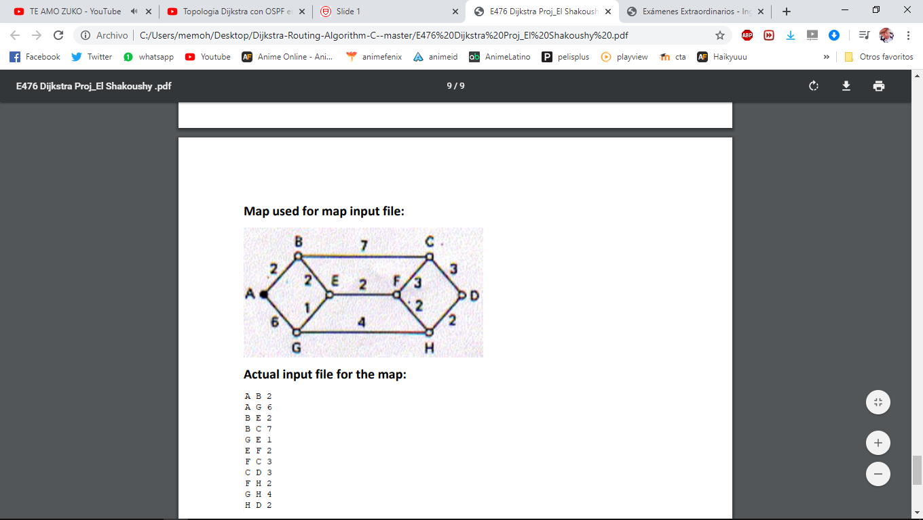

Son los dos nodos unido-seguidos por el costo de cada uno. Del mismo modo se encuentras otro txt llamado OtrosEjemplos.txt donde está el código del primer ejemplo encontrado arriba

A B 2

A C 1

B D 3

B C 2

C D 3

C E 1

D E 1

E F 2

D F 5

Simplemente se deben sustituir estos dígitos por los que estaban para cambiar el Mapeo de redes.

Ahora ejecutaremos el proyecto para ver la interfaz donde nos pedirá que se ingrese el Nodo Principal y el Nodo Final del mapeo de la Red.

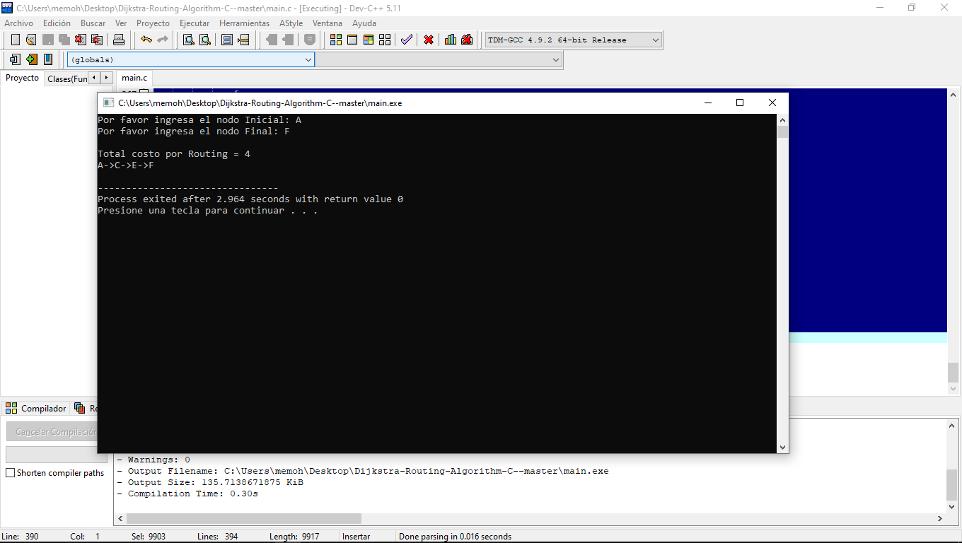

Deben tener cuidado al escribir los nodos ya que estos están en letras MAYUSCULAS si las pones en minúsculas marcara error y se cerrara. Bien el resultado es 4 igual al que obtuvimos en nuestra tabla de arriba por lo tanto el programa esta funcionando.

Bien te marca la ruta mas barata con el resultado marcado en Total costo por Routing.

Para poder cargar el proyecto deberá Descargarlo y descomprimirlo y abrir el archivo llamado main.c con algún software que interprete ejecute y compile c++

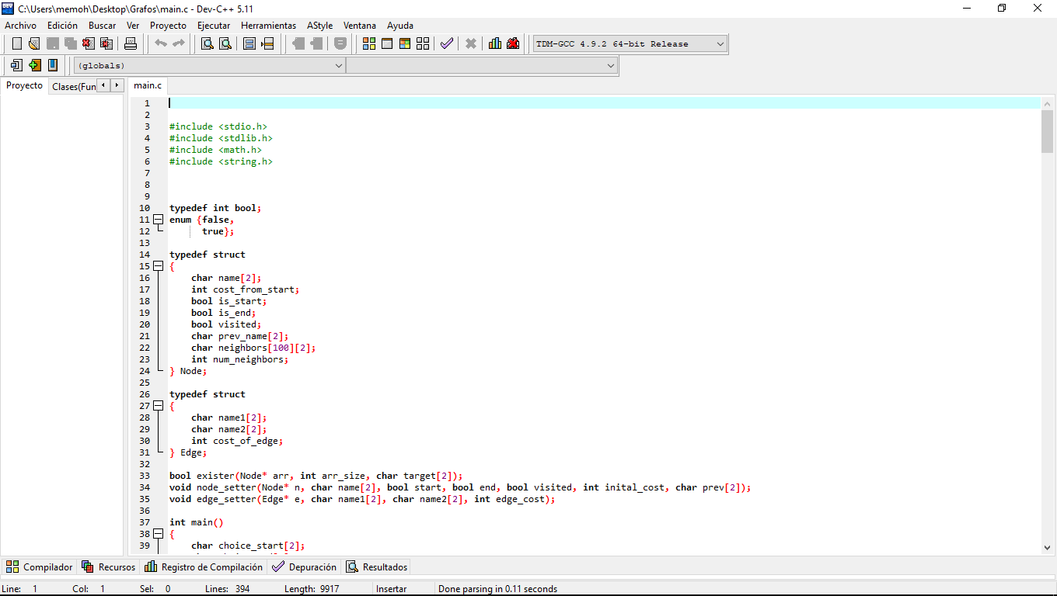

En mi caso utilizo Devc++ una vez abierto el archivo main.c simplemente deberá oprimir F11 para compilar el proyecto y ejecutarlo automáticamente.

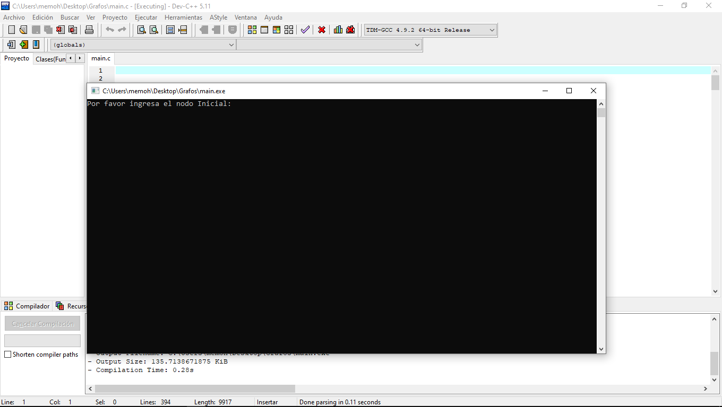

Con esto se iniciará el proyecto y podrá calcular la mejor ruta a menor costo del Mapa de Red.

Los archivos de la carpeta llamada Grafos deben estar juntos o no funcionara el proyecto

